**Лабораторная работа № 10**

**№ 1**

Создайте файл **z10-1.htm** с HTML-формой, позволяющей выбрать   
а) структуру (группа флажков **"structure"**) и/или   
б) содержимое (группа флажков **"content"**)

любой таблицы базы данных **sample.**

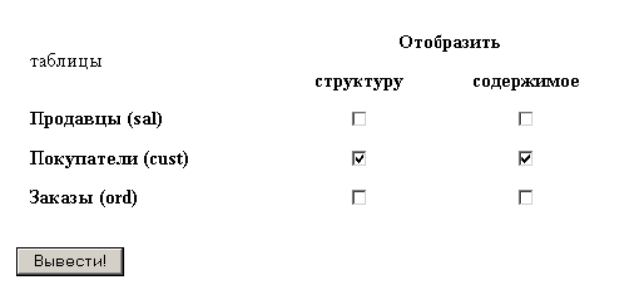

При нажатии кнопки "Вывести" должен вызываться скрипт **z10-2.php** (для передачи названий таблиц используйте метод GET:

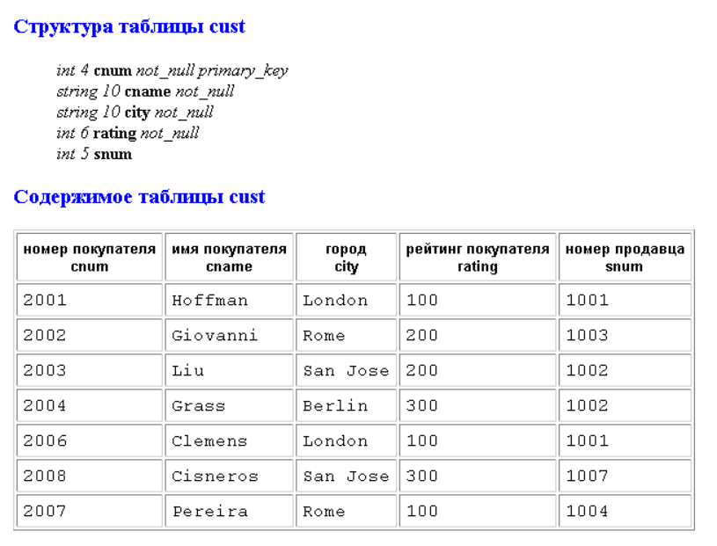

**№ 2**

Скрипт **z10-2.php** должен быть составным, т.е. иметь вид:

<html> <head>

<title> Листинг 10-2. Вывод структуры и содержимого таблицы

</title>

<?php

include("z10-3.inc"); // задание стилей CSS

include("z10-4.inc"); // подключение к базе данных

include("z10-5.inc"); // вывод структуры и/или содержимого таблицы

include("z10-6.inc"); // отключение от базы данных

?>

</body> </html>

Именно таким образом и происходит отделение оформления страниц сайта от обращения к СУБД и от собственно наполнения (контента) каждой страницы.

Особенно важно, чтобы для инициализации обращения к базе данных был один единственный inc-файл! Тогда, чтобы заменить логин и пароль доступа к БД (например, при смене провайдера сайта), достаточно исправить всего один файл.

**№ 3**

В файле **z10-3.inc** содержится раздел **<style>**, в котором заданы CSS-стили для th (шрифт Arial, размер шрифта 10pt), td (шрифт Courier New, размер шрифта 12pt), h4 (цвет заголовка синий, размер шрифта 14pt) и команды **</head> <body>:**

**№ 4**

В файле **z10-4.inc** содержатся php-команды для подключение к базе данных **sample:**

**№ 5**

В файле **z10-5.inc** содержатся функции **vid_structure()** и **vid_content()** для отображения структуры и содержимого таблицы, выбранной в HTML-форме (имя таблицы является аргументом функций). Перед вызовом функций обязательно проверять, заданы ли значения для переменных **$structure** и **$content**.

Функция **vid_structure()** отображает структуру выбранной таблицы (использовать листинг из лекции).

Функция **vid_content()** отображает содержимое выбранной таблицы, причем в первой строке таблицы, в каждой ячейке **<th>** сперва указаны русские названия для столбцов таблицы, а через <br> — собственно имена столбцов. Для этого в функции создайте ассоциативный массив **$rus_name[]**, в котором ключами будут имена столбцов, а значениями ключей — русские названия этих столбцов (массив должен быть единый для всех 3 таблиц).

В заголовках **<h4>** ("Структура таблицы …" и "Содержимое таблицы …") должно подставляться название выбранной таблицы.

В конце файла **z10-5.inc** поставьте гиперссылку на **z10-1.htm** ("Возврат к выбору таблицы").

**№ 6**

В файле **z10-6.inc** содержится php-команда для отключения от базы данных.